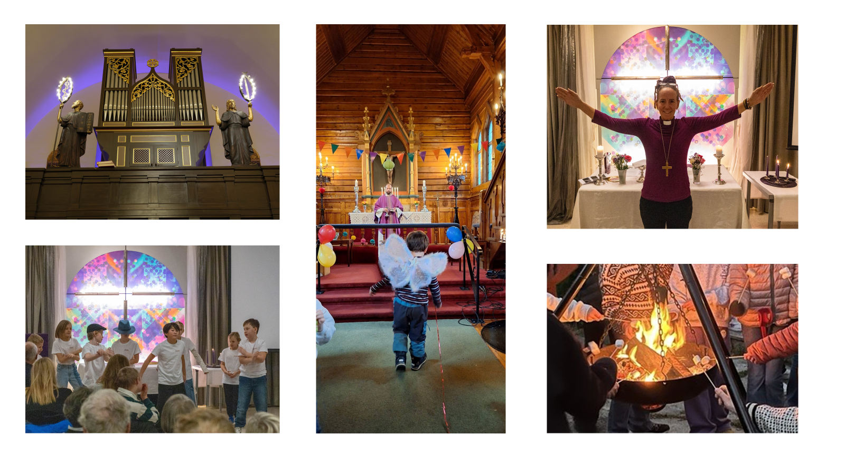
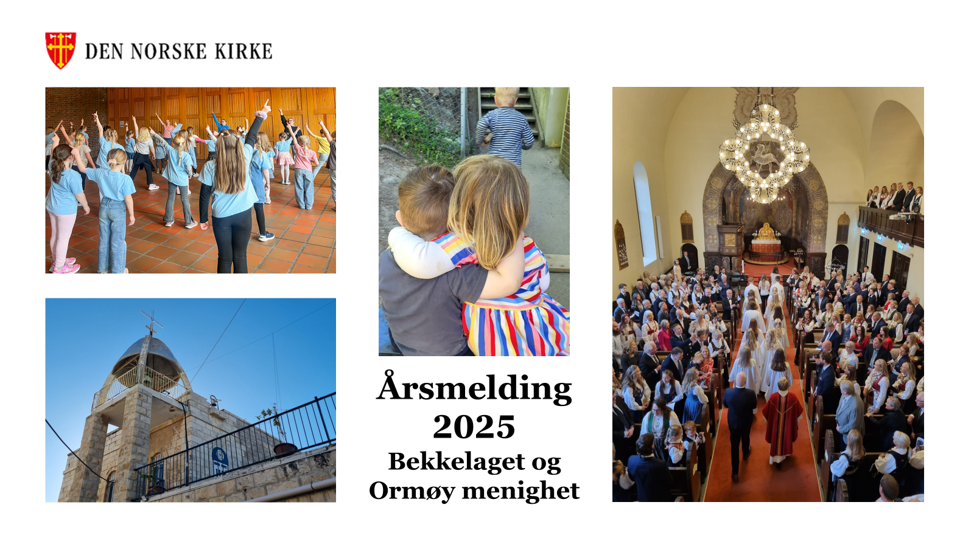

Innholdsfortegnelse
1.Innledning 4
2. Gudstjenesten og de kirkelige handlinger 6
Store og små gudstjenester 6
Bekkelaget kirke 6
Ormøy kirke 7
Simensbråten–Ekeberg menighetshus (SEM-huset) 7
Bekkelagshjemmet 7
Kirkemusikk 7
Flygelaksjon 8
3. Trosopplæring: Kirkelig undervisning og læring 9
Kirkelig undervisning og læring for barn og unge 9
Punkttiltak for ulike aldersgrupper 9
Babysang i Bekkelaget kirke 10
Barnegospel og Knøttekor på Menighetssenteret 10
Knøttekoret 10
Barnegospel 10
Barnekor i Ormøy kirke 10
Samarbeid med dansekolen Curio 10
Konfirmasjon 10
Ledertrening 11
Skolegudstjenester 11
Julevandringer for barnehager 11
Kirkelig undervisning og læring for voksne 11
Temasamlinger 11
Kveldstreff på Bekkelaget 11
Kveldsmat og prat 11
Alpha-kurs 11
4. Diakoni 12
Allehelgen 12
Sorggrupper 12
Kvelds for etterlatte 13
Psykisk helse 13
Bygge fellesskap for barn og unge 13
Between (4.–7. trinn) 13
Ungdomsklubb (13–19 år) 13
Bygge fellesskap for voksne 13
Kveldstreff Bekkelaget 13
Matpakkelunsj 13
Formiddagstreffene på Ormøy 13
Menighetsfest 14
Påskemåltider 14
Samarbeidet med Bekkelaget Bandskole 14
Bekkelaget kirkes barnehage 14
Simensbråten–Ekeberg Seniorsenter 14
Misjon 15
Misjonsprosjekt: Stefanusalliansen 15
Agathos-venner (SEM-huset) 15
Bekkelaget misjonsforening (NMS) 15
Vennskapsmenighetsarbeidet (Beit Sahour, Palestina) 15
Grønn kirke 16
5. Kommunikasjon 17
Kommunikasjonsstrategi 17
Menighetsbladet Kontakten 17
Ombærere 18
Øvrig kommunikasjon 18
6. Organisasjon 19
Organisasjonsutvikling 19
Menighetens stab 19
Menighetsrådet 20
Bekkelaget og Ormøy sokns eiendomsforvaltning 20
7. Økonomi 22
Årsregnskap OG ÅRSBERETNING 23

1.INNLEDNING

Kirken følger mennesker gjennom hele livet, og dette uttrykkes særlig i dåp, konfirmasjon, vigsel og gravferd. Vi gleder oss over at statistikken for 2025 viser både stabilitet og vekst i gudstjenestelivet. Gudstjenestene er kjernen i vår virksomhet. I 2025 har vi videreført praksisen med kveldsgudstjenester i fastetiden, arrangert to gospelgudstjenester, og tre sommergudstjenester i regi av frivillige medarbeidere.
I 2025 har vi også
- gledet oss over god oppslutning om tiltak for barn og unge, ikke minst konfirmantarbeidet, ledertreningen og at elleve ungdommer valgte å bli døpt før konfirmasjon. Moro er det også med gudstjenester for store og små i kirken, på Ormøy og SEM med korsang, unge medhjelpere, jule- og påskeaktiviteter og karneval,
- videreført mye av det gode arbeidet som allerede er etablert, herunder temasamlinger, kveldstreff, kveldsmat og prat, Alpha-kurs, formiddagstreff, matpakkelunsj, påskemåltider, menighetsfest, salmekvelder, kulturdugnader og konserter,
- videreført samarbeidet med Stefanusalliansen og med vår vennskapsmenighet i Beit Sahour på Vestbredden,
- arbeidet for å styrke samarbeid, tilhørighet og rolleforståelse på tvers av geografi, enheter, ansatte og frivillige,
- mottatt rapporten fra en arbeidsgruppe for diakoni og vedtatt å ansette en diakon i menigheten,
- vedtatt etiske retningslinjer for menighetsrådet,

- vedtatt menighetens kirkemusikalske plan,
- besluttet at menigheten er en del av Grønn kirke-nettverket der vi forplikter oss til å arbeide for klima, miljø og bærekraft,
- utviklet en helhetlig beredskapsplan for menigheten, inkludert kontaktlister og scenarioer for sannsynlige hendelser,
- etablert samarbeid med Curio dans, ledet av Hanne Sjølie. Curio er en kristen danseskole som tilbyr hiphop-undervisning kombinert med kristen formidling.
Vi takker for viktig diakonalt arbeid i menighetens barnehage og på seniorsenteret på SEM.
2026 byr på mange slags utfordringer. Vi skal blant annet
- ansette diakon, leder for trosopplæringen og leder for seniorsenteret på SEM,
- engasjere ny eiendomsforvalter
- foreta en gjennomgang og fornyelse av kommunikasjonsarbeidet med utgangspunkt i rapporten fra en arbeidsgruppe for kommunikasjon, nedsatt av menighetsrådet i 2025,
- etablere en arbeidsgruppe som skal vurdere ulike tiltak for å sikre langsiktig og bærekraftig finansiering av både aktiviteter og stab, herunder ved givertjeneste, offer, betaling ved arrangementer, annonser, gaver og arv,
- samle inn mer penger til nytt flygel i Bekkelaget kirke,
- videreføre arbeidet som ble startet i 2025 for å tydeliggjøre mandat og roller for menighetens underenheter,
- søke å engasjere flere frivillige medarbeidere til enkeltoppgaver og faste forpliktelser,
- Videreføre/styrke det gode samarbeidet med skoler og barnehager.
Alt dette er bidrag til å gjøre det som er vår viktigste oppgave: å nå ut med det gode budskapet om kjærlighet og nåde. Menighetens mange aktiviteter skal bidra til at enkeltmennesker i alle aldre opplever tilhørighet, trygghet, vekst og utvikling i kristen tro. Alle er velkommen!

Betzy Marie Ellingsen Tunold
Menighetsrådsleder

2. GUDSTJENESTEN OG DE KIRKELIGE HANDLINGER

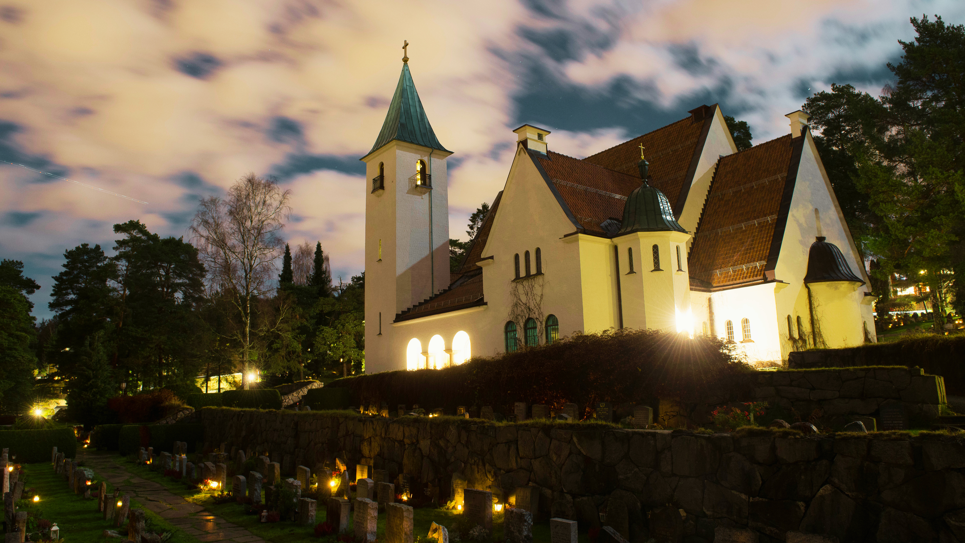

Kirken følger mennesker gjennom hele livet, og dette uttrykkes særlig i dåp, konfirma-sjon, vigsel og gravferd. Statistikken for 2025 viser både stabilitet og vekst i gudstjenestelivet. Flere deltok på guds-tjenester i 2025 enn i 2024, og særlig Bekkelaget kirke hadde økning. En del av veksten skyldes flere dåp og et høyt konfirmantkull. Antall vielser er fortsatt lavt, mens gravferder holder seg på et stabilt høyt nivå.
Tallene viser utvikling, men de sier ikke alt om kvaliteten. Tilbakemeldinger fra enkeltmennesker vitner om gudstjenester som oppleves meningsfulle, bekreftende og berørende.

STORE OG SMÅ GUDSTJENESTER
Store og små-gudstjenestene er tilrettelagt for barn, men skal samtidig være gode for voksne. Det gjøres gjennom sangvalg, bruk av både barn/unge og voksne som medvirkende, og ved å holde gudstjenesten relativt kort. Ofte knyttes trosopplæringstiltak direkte til disse samlingene.
I 2025 ble konseptet gjennomført på alle tre gudstjenestesteder med gode erfaringer. En nyvinning var Store og små-gudstjenesten før påske på SEM-huset – denne fikk god oppslutning selv uten barnekor. Karnevalsgudstjenestene på Bekkelaget og Ormøy fortsetter å være lavterskel-samlinger med stor deltakelse. Menigheten ønsker å videreutvikle Store og små gudstjenestene i 2026.

BEKKELAGET KIRKE
I Bekkelaget kirke feires det gudstjeneste hver søndag, med unntak av romjulssøndag. I 2025 ble det i tillegg arrangert:
- to gospelgudstjenester med prosjektkor
- fastegudstjenester på onsdager gjennom fastetiden, ledet av pensjonerte prester, kantor, kirketjener og frivillige
- tre sommergudstjenester arrangert av frivillige, med godt oppmøte
Gudstjenesteutvalget i 2025 besto av Kristine Røed Brun, Grete Breievne, Trond Skard Dokka, Kristen Bjorå, Mari Løvaas, Anders Hove, Ole Johannes Kosberg og Magne Torbjørnsen (leder). Utvalget hadde ett møte i løpet av året.
Rekrutteringen av frivillige går godt. Kirkeverttjenesten ble koordinert av Anne Grethe Taugbøl, og to nye frivillige klokkere – Pål Rød Brun og Arne Haarr – startet i 2025.

ORMØY KIRKE
Ormøy kirke har gudstjenester omtrent annenhver søndag, med pause i påsken, juli og august. I 2025 ble gudstjenestelivet styrket gjennom økt frivillig deltakelse. Flere barn, unge voksne og voksne bidro i gudstjenestene, og barnekoret deltok på enkelte samlinger. Koret Bølgebrus medvirker jevnlig og fungerer som en viktig ressurs.
Det er fortsatt behov for flere kirkeverter for å avlaste kirkekomiteen.
Kirkekomiteen for Ormøy besto av:
Tove Rasch (leder), Hanne Sanna Paulsen (nestleder), Anders Hove (kapellan), Tom Arne Hemstad, Roar Baust, Olav Garfors, Gry Cecilie Eriksen Haga og Siri Hjerpset.
En av Komiteens viktigste oppgaver er å arrangere de populære formiddagstreffene i Villa Kirkebakken, som samler mange deltakere.

SIMENSBRÅTEN–EKEBERG MENIGHETSHUS (SEM-HUSET)
På SEM-huset feires gudstjeneste omtrent annenhver søndag, med pause i påsken, juli og august. Her gjennomføres et bredt spekter av gudstjenestetyper, blant annet:
- Store og små-gudstjenester
- juletrefestgudstjeneste
- bønnevandring
- hiphop-gudstjeneste
- allehelgensgudstjeneste
- gudstjeneste med påskemiddag og nattverd
Deltakelsen har vært stabil gjennom året. Området har mange barnefamilier, og menigheten ønsker å styrke tilbudet til barn, unge og familier ytterligere i 2026.
SEM-komiteen består av Eilert Lund Rostrup (leder), Geir Millstein, Solfrid Rosenvold Lyngroth, Henriette Madsen Eriksen, Jan Brekke og sokneprest Magne Torbjørnsen. Komiteen arbeider for å styrke menighetslivet i området.

BEKKELAGSHJEMMET
Menigheten har tett og regelmessig kontakt med Bekkelagshjemmet. Prest og kantor holder ukentlige andakter, og det feires nattverd én gang i måneden. Oppslutningen ligger mellom 15 og 30 deltakere, inkludert brukere fra dagsenteret. Flere beboere benytter seg av tilbud om sjelesorg.
Eldres kirkedag i starten av mai er et årlig høydepunkt, hvor ansatte hjelper beboere til Bekkelaget kirke for gudstjeneste og kirkekaffe.

KIRKEMUSIKK
Kantors arbeid er nært knyttet til gudstjenester og kirkelige handlinger. I 2025 ble den kirkemusikalske planen ferdigstilt, med tydelig kobling til menighetens tre hovedområder: gudstjenester, kirkelig undervisning og læring, og diakoni.
Det kirkemusikalske arbeidet omfatter også:
- ukentlige andakter og «Ord og toner» på Bekkelagshjemmet
- salmekvelder og kulturdugnader
- konserter (Lillebjørn Nilsen-kveld, orgelkonsert, Cantando, Bølgebrus, Bandskolen, barnekorene m.fl.)
På høsten ble organiststillingen til Oleksandr Bykov midlertidig utvidet til 50 %, noe som ga rom for økt musikalsk aktivitet, særlig på Ormøy. Samarbeidet med Bølgebrus og barnekoret ble styrket.
Kirkemusikken i 2025 var sjangermessig mangfoldig: pop/rock, gospel, klassisk, viser, salmer, akustisk og elektrisk musikk.
Menigheten har gode rammer for høytidene, med utvidet musikermedvirkning ved blant annet Allehelgen og konfirmasjon.

Flygelaksjon
Lillebjørn Nilsen-konserten og orgelkonserten inngikk i menighetens flygelaksjon, som skal finansiere innkjøp av et nytt flygel til Bekkelaget kirke.
Flygelkomiteen består av Agnar Gillebo, Alf Henry Rasmussen og kantor Ole Johannes Kosberg. Det er søkt støtte fra Sparebankstiftelsen, og svar ventes i mars/april 2026. Innsamlingen fortsetter i 2026, og finansieringsplanen er godkjent av menighetsrådet.

3. TROSOPPLÆRING: KIRKELIG UNDERVISNING OG LÆRING

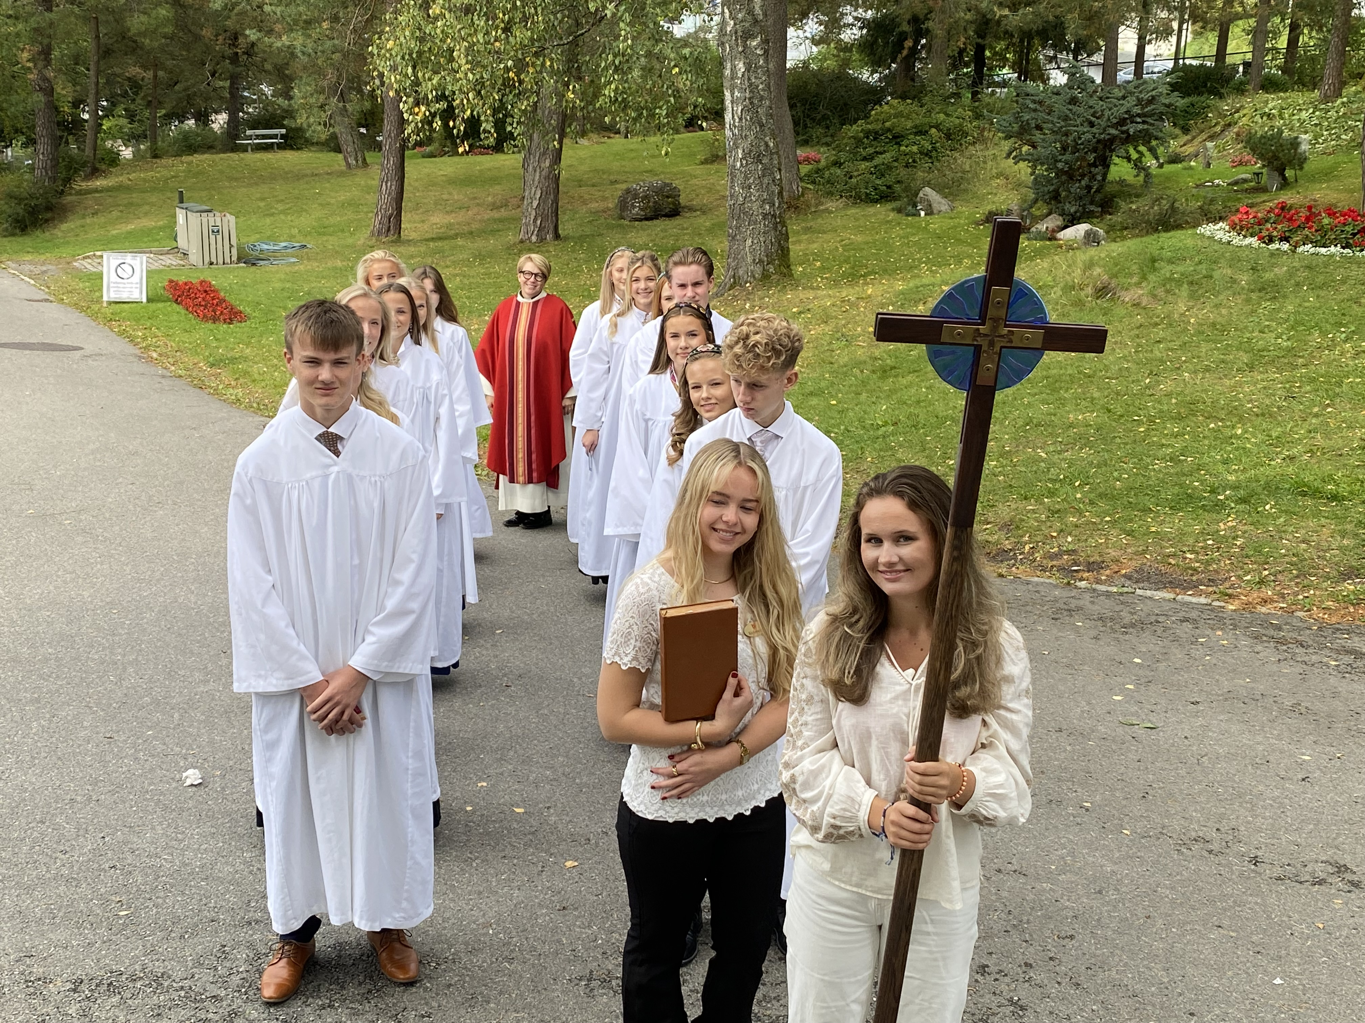
Menigheten tilbyr et bredt spekter av aktiviteter for alle aldersgrupper innen kirkelig undervisning og læring. De fleste tiltakene drives av ansatte, men det er et mål å rekruttere flere frivillige, særlig til aktiviteter som krever kontinuitet, som søndagsskole. På aldersrettede tiltak og i konfirmantarbeid er foreldredeltakelsen god, mens det fortsatt er utfordrende å skaffe frivillige til faste oppgaver.

KIRKELIG UNDERVISNING OG LÆRING FOR BARN OG UNGE
Deltakelsen blant barn og unge er god og økende. Between-klubben samler en stabil gruppe, og 30 av konfirmantene fra 2025 begynte på lederkurs. Korvirksomheten har god oppslutning, og ungdomsklubben som startet i august 2025 har etablert en fast gruppe på rundt 15 ungdommer hver fredag.
Det er krevende å få ungdom til å delta i Ungdomstinget, da mange allerede er aktive i flere sammenhenger.

Punkttiltak for ulike aldersgrupper
I 2025 ble følgende punkttiltak gjennomført:
Dåpsduefest, Kirkerottene-forestilling, 4-årsbok, Førsteklasses, Lys Våken og karneval.
Oppslutningen varierte, og Lys Våken måtte avlyses to ganger før gjennomføringen i oktober, der 18 deltok. Tiltakenes plassering i semesteret viser seg å være avgjørende for deltakelsen.
Eksempler på tiltak med stabil, men moderat oppslutning er Førsteklasses og 4-årsbok. Kirkerottene-forestillingene var svært populære, og sammen med Lambertseter menighet samlet vi omtrent 90 barn i alderen 3–6 år.
For punkttiltak som legges til en gudstjeneste, er det viktig å koble disse til Store og små-gudstjenester for å sikre god deltakelse.
Mange barn går videre i menighetens faste aktiviteter etter deltakelse på punkttiltak. Eksempler:
- Barn fra Lys Våken deltar nå på Between
- Barn fra 4-årsbok og karneval går inn i korene

Babysang i Bekkelaget kirke
Babysang ledes av musikkterapeut /musikkpedagog Kathrine Honningsvåg. Oppslutningen har vært god, med 5–16 deltakere i hver gruppe, og over 100 unike deltakere i løpet av året.
Samlingene følger en fast og trygg struktur, med musikk, rytmer, instrumenter, bevegelse og sanseobjekter. Pausen mellom gruppene fungerer som en viktig sosial arena, hvor foreldre blir kjent og utveksler erfaringer.
I mai og november besøkte gruppene Bekkelagshjemmet, og deltok i november på sansegudstjeneste i kirken.

Barnegospel og Knøttekor på Menighetssenteret
Korvirksomheten på Bekkelaget har stabil og delvis økende deltakelse, med totalt rundt 80 medlemmer.
Knøttekoret (3–6 år) ble i 2025 ledet av:
Emilie Omland Grimstad, Ane Arset, Åsne Aspesletten og Johanna Goody-Eide (vikar fra november). Det møter 5–10 barn per samling.
Barnegospel (1.–7. klasse) ble ledet av Silje Eklund, Kathrine Plener (til juli), Alma Eide (aug–okt) og Kathe Maria Heggtveit (fra november). Det møter rundt 30 barn på øvelsene.
Begge korene deltok på gudstjenester, barnefestival og arrangerte kordag. I april deltok korene på barnekorfestival og satte opp konsert sammen med Lisa Børud og Seven-jentene.

Barnekor i Ormøy kirke
Barnekoret på Ormøy, etablert i 2024, har fått solid fotfeste. Tilbudet er for barn 3–7 år i Villa Kirkebakken og ledes av Kathrine Honningsvåg. Koret har hatt 14 medlemmer og et snitt på 7 deltakere pr. øvelse, og har opptrådt på tre gudstjenester.

Samarbeid med dansekolen Curio
I august 2025 inngikk menigheten samarbeid med Curio dans, ledet av Hanne Sjølie. Curio er en kristen danseskole som tilbyr hiphop-undervisning kombinert med kristen formidling.
- Øvelser hver tirsdag på SEM-huset
- Danseinstruktør: Synne Damsgaard
- Tilbud for barn i 3.–10. trinn
- Ca. 25 deltakere fordelt på tre grupper
- Opptrer på gudstjenester to ganger i året
Lederne opplever tilbudet som meningsfullt og verdifullt for barna både sosialt, kreativt og trosmessig.

Konfirmasjon
Konfirmantarbeidet har svært god oppslutning.
- 2025: 143 konfirmanter
- 2026: 126 konfirmanter
Konfirmantåret starter med Kick-off og presentasjonsgudstjeneste. Undervisningen foregår i grupper på 15–20, med veksling mellom formidling, aktivitet, samtale og lek. Eksterne besøk, som Stefanusalliansen og et begravelsesbyrå, bidrar med verdifulle bidrag til sentrale temaer i undervisningen.
I fasteaksjonen gjorde konfirmantene en imponerende innsats:
Menigheten kom på 5. plass nasjonalt og samlet inn over 200 000 kr.
Leirene på Strand leirsted ble gjennomført med ekstra stab og mange ungdomsledere. Det ble gode dager med undervisning, gudstjenester, aktiviteter og fellesskap.
11 konfirmanter ble døpt før konfirmasjonen i 2025, noe menigheten gleder seg stort over.
Totalt ble det holdt 10 konfirmasjons-gudstjenester på Bekkelaget og 2 på Ormøy. Musikken og rammene rundt dagen var høytidelige og velfungerende.
Det ble også arrangert et foredrag med Simen Almås om psykisk helse, for både konfirmanter og foresatte, se s. 12.

Ledertrening
Menigheten tilbyr lederkurs etter konfirmasjonen, med fem samlinger per semester.
- Våren 2025 fullførte 10 ungdommer lederkurs; 7 deltok som ledere på konfirmantleir.
- Høsten 2025 startet et nytt kull med 30 deltakere—en tydelig økning i oppslutning.
Temaene i kurset omfatter identitet, grenser, forbilder og trosliv. Alle deltakere har praksis på Between eller andre trosopplæringsaktiviteter. Målet er at ungdommene skal erfare tilhørighet, vokse i lederrollen og fordype seg i kristen tro.

Skolegudstjenester
Menigheten samarbeider med fire skoler i soknet: Nedre Bekkelaget, Bekkelaget, Brannfjell og Ekeberg. Alle unntatt Nedre Bekkelaget skole hadde julegudstjeneste i 2025.
Elevene bidrar med tekstlesing, lystenning, musikk og bønn. Samarbeidet fungerer godt, og 1296 barn deltok totalt.

Julevandringer for barnehager
Det ble gjennomført julevandringer i Bekkelaget og Ormøy kirker.
- 2 barnehager deltok på Bekkelaget
- Alle tre nærliggende barnehager deltok på Ormøy
- Totalt deltok 110 barn
Barna møtte gjetere, engler og andre skikkelser fra juleevangeliet på veien mot krybben. Opplegget ble utviklet i samarbeid med menighetens barnehage, og responsen var svært god.

KIRKELIG UNDERVISNING OG LÆRING FOR VOKSNE
Trosopplæring stopper ikke ved 18 år; menigheten ønsker å være et lærings-fellesskap for mennesker i alle aldre. I 2025 ble det arrangert ulike tiltak på SEM-huset, Ormøy og Bekkelaget.

Temasamlinger
To åpne temasamlinger ble arrangert på Bekkelaget:
- «Bruk og misbruk av tilgivelse»
- «Bibelen i gudstjenesten»
Omtrent 50 deltok totalt, og responsen var meget positiv.

Kveldstreff på Bekkelaget
Et tiltak særlig for mennesker midt i livet, der fellesskap, mat og samtale om tro og liv står sentralt. (Mer omtalt under Diakoni.)

Kveldsmat og prat
Et lavterskeltilbud for voksne med fokus på tro og samtale. Tiltaket ble nedskalert på Ormøy i 2025, men videreføres på SEM-huset i 2026.

Alpha-kurs
På høsten ble det gjennomført et Alpha-kurs på SEM-huset, med fem deltakere og 14 samlinger. Kurset ble svært godt mottatt, og deltakerne går videre i en Beta-gruppe. Nytt kurs planlegges høsten 2026.

4. DIAKONI
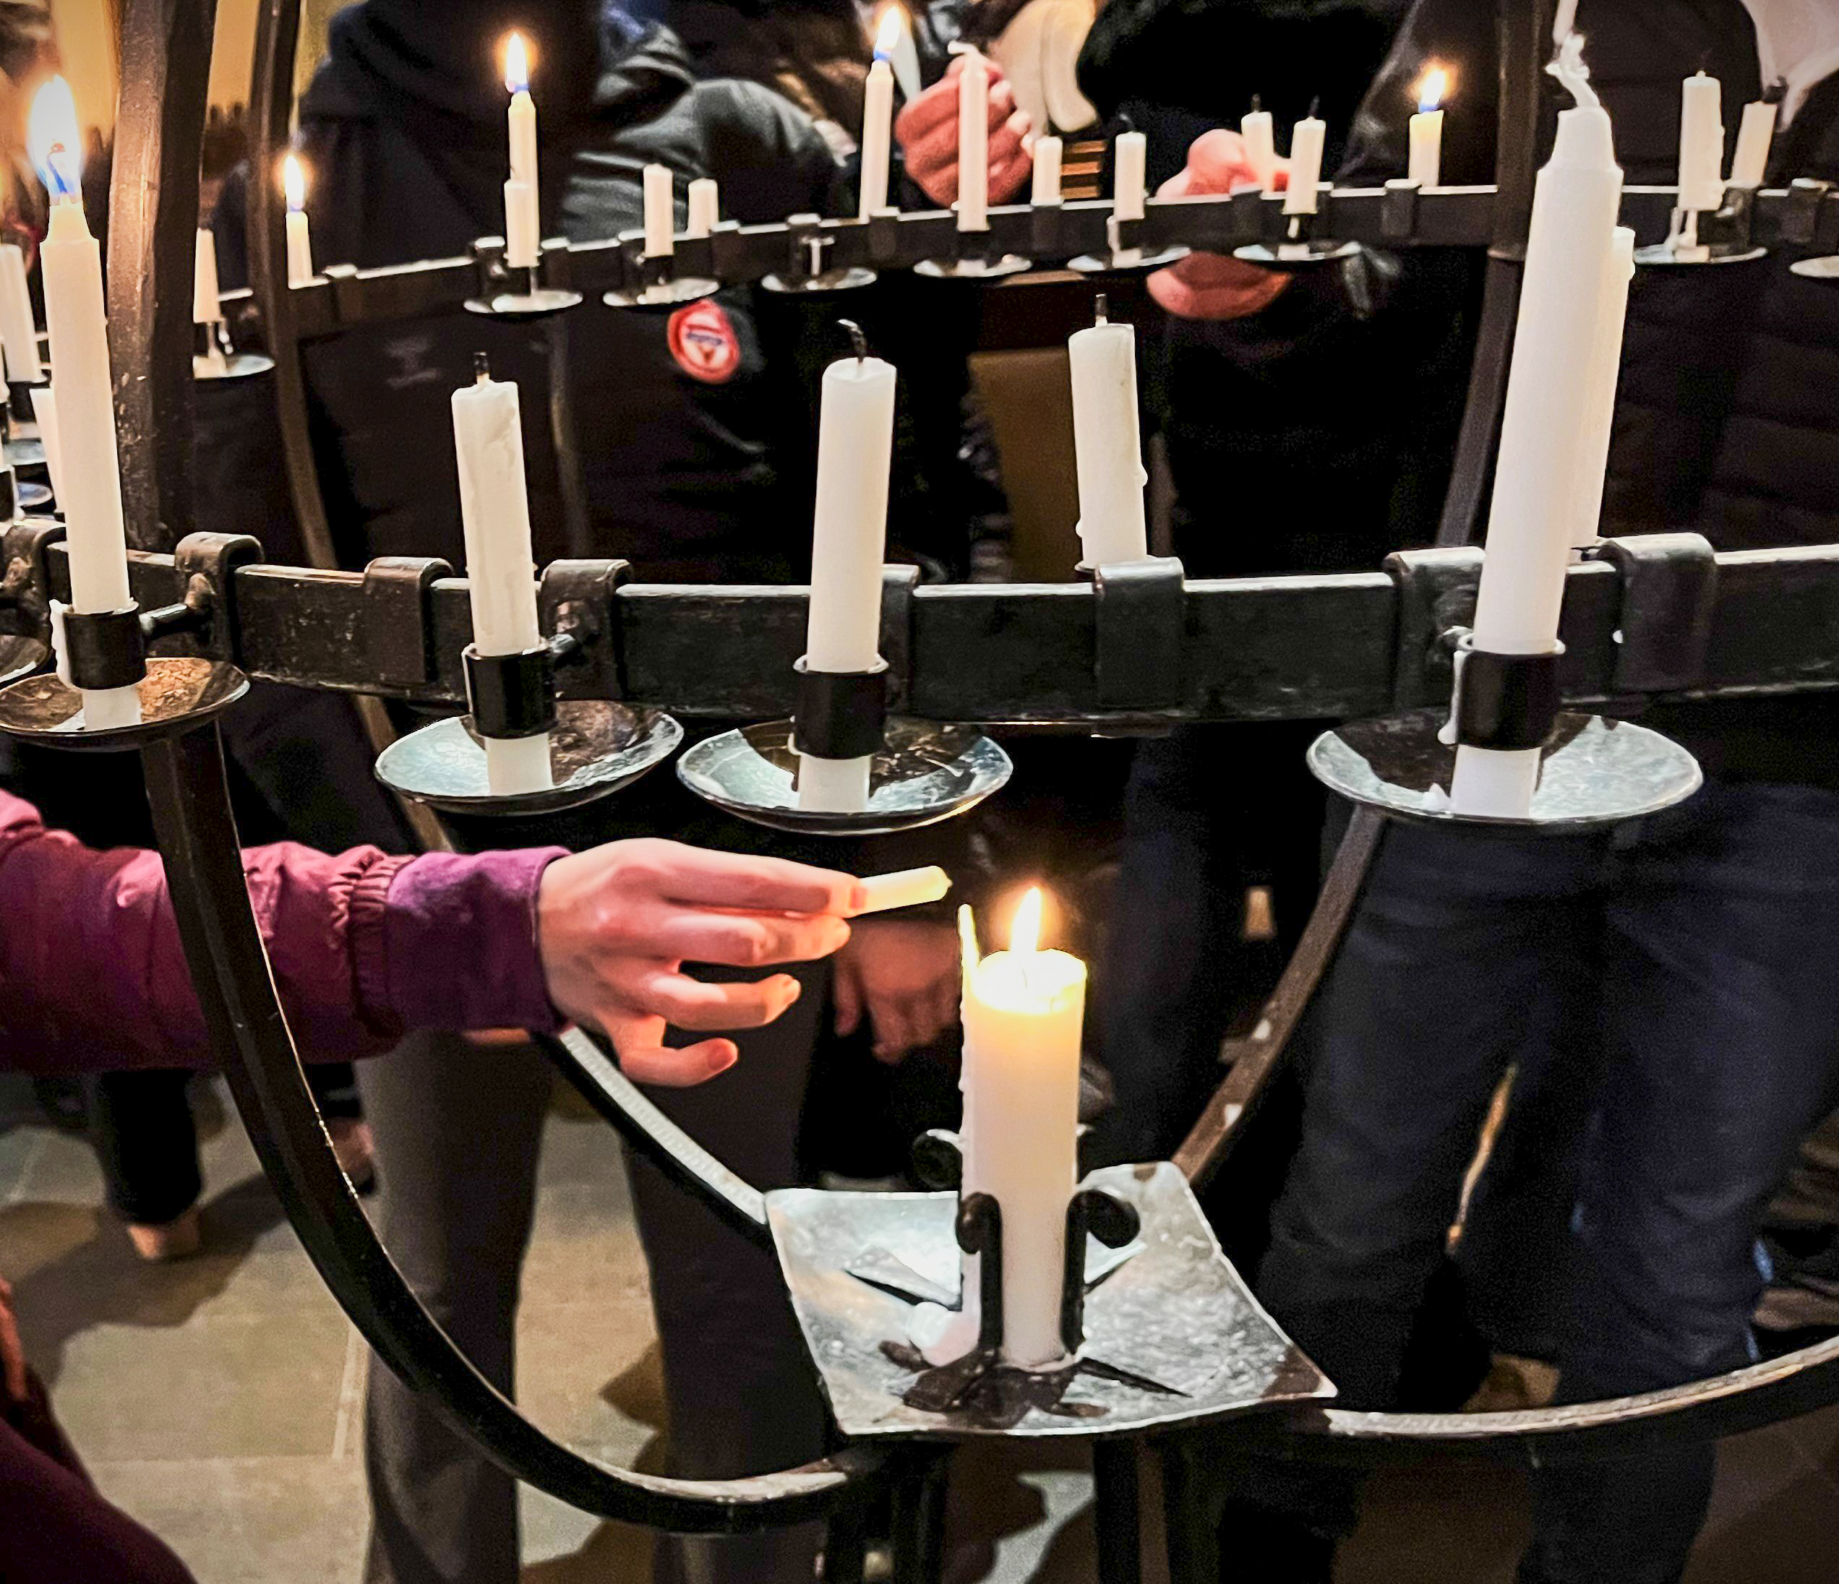

Diakonien er kirkens omsorgstjeneste og uttrykker hvilket fellesskap vi ønsker å være: et tjenende fellesskap der mennesker møtes av Kristi frigjørende nærvær. Dette skjer både gjennom åpne tiltak, sjelesorg og omsorg fra ansatte og frivillige. Internasjonalt engasjement, barnehagen og seniorsenteret er også viktige uttrykk for menighetens diakonale oppdrag.
I 2025 arbeidet en egen arbeidsgruppe, på oppdrag fra menighetsrådet, med å identifisere og beskrive diakonale behov i soknet. Gruppen la fram et notat med anbefalinger, og menighetsrådet vedtok å opprette en menighetsfinansiert 100 % diakonstilling.
Det var også svært positivt at menigheten kunne starte opp en egen sorggruppe i 2025. I tillegg arrangeres «Kvelds for etterlatte», et nytt lavterskeltilbud for sørgende. Første samling ble holdt høsten 2025.

ALLEHELGEN
I forbindelse med Allehelgen ble «Ord og toner på Allehelgensaften» arrangert i Bekkelaget kirke. Her ble navnene på alle som var gravlagt fra menigheten det siste året lest opp, og det var lystenning og musikk. Oppslutningen var god. Etterpå var kirken åpen med servering i kirkestuen, og mange frivillige bidro til et varmt og inkluderende arrangement.
Allehelgenssøndag ble markert med gudstjenester på alle tre gudstjenestesteder, med salmer og liturgi som understreket dagen.

SORGGRUPPER
Den første sorggruppen startet våren 2025 med to deltakere og fire samlinger. Tilbakemeldingene viste at tilbudet var meningsfullt, selv med få deltakere. En lærdom var at menigheten bør informere om tilbudet kontinuerlig gjennom året. Derfor planlegges en brosjyre som prestene kan dele ut i sørgesamtaler, med informasjon om sorggrupper, «Kvelds for etterlatte» og samtaletilbud.
Etter Allehelgen 2025 ble en ny sorggruppe startet, med fire deltakere og rundt ti samlinger fram mot sommeren 2026.

KVELDS FOR ETTERLATTE
«Kvelds for etterlatte» er et åpent tilbud uten påmelding for alle som har mistet en nær. Første samling ble arrangert i november 2025 og samlet fem deltakere. Samlingen besto av måltid, en kort innledning og en runde der deltakerne kunne dele erfaringer. Tiltaket førte til god rekruttering til sorggruppen og planlegges videreført i 2026.

PSYKISK HELSE
Menigheten har et pågående samarbeid med KFUM-KFUK («Kåffa») om psykisk helse og selvmordsforebygging for ungdom. Psykisk helse tematiseres tydelig i konfirmant- og ungdomsarbeidet.
I 2025 ble det holdt et foredrag for konfirmanter og foresatte med Simen Almås, som snakket om livsmestring, identitet, kropp og selvbilde. Temaet ble fulgt opp i undervisningen etterpå, med fokus på hvem man kan snakke med og hvordan man kan støtte andre som sliter psykisk. Dette arbeidet ønsker menigheten å videreføre.

BYGGE FELLESSKAP FOR BARN OG UNGE
Menigheten driver to inkluderende klubbtilbud:

Between (4.–7. trinn)
- Samling med enkel kveldsmat, lek og fellesskap
- Rundt 30 deltakere hver gang
- Barna styrer ofte aktiviteten selv
- Rekruttering skjer primært gjennom venner
- God synergieffekt med trosopplæringstiltak (f.eks. Lys Våken)

Ungdomsklubb (13–19 år)
- Åpent hver fredag kl. 19–23
- Rundt 15 faste deltakere
- Tilbudet består av spill, popcorn, samt kveldsavslutning med andakt, sang og lystenning
- Rekruttering skjer ved at ungdom tar med venner
Stabilt personale, tydelige rammer og hyppige samlinger er nøkkelen til gode fellesskap. I 2026 kobles ungdomsklubben tettere på konfirmantarbeidet gjennom to gudstjenester med klubbkveld i etterkant.

BYGGE FELLESSKAP FOR VOKSNE
Menigheten ønsker å skape flere møteplasser også for voksne, i tillegg til kirkekaffen etter gudstjenestene.

Kveldstreff Bekkelaget
Tiltaket ble etablert i 2024 og vokste videre i 2025.
- Fem samlinger ble holdt, inkludert en sommerfest
- Arrangeres av en arbeidsgruppe på fem personer
- Tema innen tro og liv, med innleder, kveldsmat og samtale
- 20–40 deltakere per samling
Deltakerne er både «gamle kjente» og nye som søker fellesskap.

Matpakkelunsj
Utvidelse av et eksisterende tiltak:
- Åpen lunsj i kirkestuen hver onsdag
- Startet av staben, men drives nå av frivillige
- 8–20 deltakere hver uke, hovedsakelig pensjonister

Formiddagstreffene på Ormøy
Et etablert tilbud arrangert av kirkekomiteen:
- En gang i måneden (unntatt sommer)
- 20–50 deltakere
- Variert program med både lokale og samfunnsrelaterte temaer
- Stor vekt på sosialt fellesskap

Menighetsfest
Den åpne menighetsfesten i april samlet 60–70 deltakere og inneholdt kåseri, mat, sang, basar og quiz. Tilbakemeldingene var svært gode.

Påskemåltider
To tradisjonsrike arrangement:
- Påskemåltid på Ormøy før påske (fullt også i 2025)
- Påskemåltid på SEM-huset 2. påskedag (ca. 40 deltakere)
Begge inkluderer middagsfellesskap og kulturinnslag; SEM-huset avslutter med åpen gudstjeneste.

SAMARBEIDET MED BEKKELAGET BANDSKOLE
Bandskolen er en underenhet av menigheten og tilbyr individuell instrumentundervisning og bandøvelser for 25–30 elever per semester. Konsertene ved semesteravslutningene samler 100–200 deltakere.
2025 var et godt år, selv om rekruttering til nye elevplasser var noe utfordrende. Lærerne gjør en svært god jobb, og elevene viser tydelig musikalsk utvikling. Ett møte mellom menigheten og bandskolen ble gjennomført i 2025, men videre samarbeid er ikke fulgt opp.

BEKKELAGET KIRKES BARNEHAGE
Barnehagen hadde 36 barn i vårsemesteret og 39 i høstsemesteret. Det har vært særlig fokus på kvalitetsutvikling fram til sommeren 2026, blant annet gjennom kompetanseheving i:
- positivt/negativt klima
- veiledning og reguleringsstøtte
- ansattes sensitivitet
- barnets perspektiv
Barnehagen arbeider målrettet med et godt psykososialt miljø og nulltoleranse for mobbing.
Barna deltar i en rekke aktiviteter, blant annet besøk på Bekkelagshjemmet, skogturer, bålturer, formingsaktiviteter og temaarbeid (FN-dagen, samekultur m.m.). Barna lærer også om bibelfortellinger, nestekjærlighet, respekt og takknemlighet. Storebarnsgruppene deltok på karnevalsgudstjeneste og høsttakkegudstjeneste.
Barnehagen har månedlige personalmøter der man har lagt planer, evaluert, og har hatt fokus på temaer fra prosjektet gjennom bydelen. Det blir hvert år laget en årsplan for barnehagen som går fra januar til januar.
Styret i 2025 besto av:
Inger Christine K. Hansen (leder), Tonje Fossan-Waage og Heidi A. Moreno.
Heidi K. Skram er barnehagens styrer.

SIMENSBRÅTEN–EKEBERG SENIORSENTER
Seniorsenteret tilbyr et bredt og inkluderende aktivitetstilbud for eldre, uavhengig av politisk, religiøs eller etnisk bakgrunn. I 2025:
- Over 600 brukere
- Ca. 10 500 besøk
- 9 kveldsarrangementer
- Frivilligfest og frivilligtur til Ramme gård
- Fire utflukter med Rosa buss
- Årsmøte i mai
- Politisk møte før Stortingsvalget med åtte partier representert
Senteret legger stor vekt på god og ernæringsrik mat og fysisk aktivitet (balanse, bevegelse, bowls, Qi-gong). Kulturelt tilbud inkluderer kor og arrangementer i samarbeid med Den kulturelle spaserstokken.
Senteret har 57 frivillige og tre ansatte:
Rune Forshaug (daglig leder), Merethe Røskeland (husholdsstyrer/kokk), Karine Hilde-Hoel (aktivitør/miljøterapeut) samt kjøkkenassistent Ulrikke.
Brukerrådet består av: Gunn Olsen (leder), Anne Kristiansen, Ragnhild Ouren, Bitten Solheim, Steinar Eldorhagen og Anne Sophie Bollmann.
Styret: Torunn Leiknes (leder), Carsten Pedersen, Anne Grethe Taugbøl, Gunn Olsen og Merethe Røskeland.
Ellen Garmann gikk ut av styret i april og ble erstattet av Carsten Pedersen i juni.

MISJON
Menigheten har flere uttrykk for internasjonalt misjonsengasjement og samarbeider både med Stefanusalliansen, Agathos-arbeidet og NMS

Misjonsprosjekt: Stefanusalliansen
Menigheten har en misjonsavtale med Stefanusalliansen og støtter deres arbeid i Egypt. En lokal misjonskomité har i flere år vært sentral i å konkretisere og løfte prosjektet, men avsluttet sitt arbeid sommeren 2025.
Komiteen besto av:
- Vigdis Bjorå (leder)
- Marianne Johnsen
- Signe og Tore Slyngstad
- Karl Olav Sandnes
Menighetsrådet har vedtatt å videreføre misjonsprosjektet selv om ingen ny komité foreløpig er etablert. I 2025 ble det arrangert et temamøte med besøk fra Stefanusalliansen, og en egen Store og små misjonsgudstjeneste med påfølgende fest. Nytt av året var også juleverksted arrangert av menighetsrådet etter gudstjenesten 1. søndag i advent, der inntekten gikk til Stefanusalliansen.
Misjonsavtalen synliggjøres også gjennom:
- faste kirkeofringer
- forbønn i gudstjenester
- informasjon i menighetens kanaler

Agathos-venner (SEM-huset)
Agathos er en støtteforening for stiftelsen Agathos og deres arbeid i Romania for fattige barn, unge og familier. Foreningen ble stiftet i Norge i 2007, og flere i SEM-miljøet har besøkt prosjektet i Romania.
Engasjementet uttrykkes gjennom:
- forbønn i gudstjenester
- kirkeofringer
- formidling av informasjon om arbeidet
Styreleder for Agathos venner er Tor Sundsvalen.

Bekkelaget misjonsforening (NMS)
Bekkelaget misjonsforening har hatt ni samlinger i 2025, med i snitt 23 deltakere. De fleste møtene ble holdt på menighetssenteret, men det har også vært møter i hjemmene og en tur til Ormøy kirke.
Temaene har vært varierte, blant annet:
- arbeid i Madagaskar
- arbeid i Taiwan
- «Oppvekst i Kamerun» av Karl Olav Sandnes
- besøk av ansatte fra menigheten
Ansvarlige for møtene er:
- Signe og Tore Slyngstad
- Unni og Arnvid Lie

VENNSKAPSMENIGHETSARBEIDET (BEIT SAHOUR, PALESTINA)
Siden 2020 har Bekkelaget og Ormøy menighet hatt en vennskapsmenighetsavtale med den lutherske menigheten i Beit Sahour på Vestbredden. Fra 2024 organiseres arbeidet som et samarbeid mellom Bekkelaget og Ormøy menighet, Lambertseter menighet og Beit Sahour Lutheran Church.
I 2025 ble det gjennomført en rekke tiltak:
Solidaritetskonsert (september)
- Ca. 250 deltakere
- Over 40 000 kroner innsamlet til menigheten i Beit Sahour
- Besøk av Imad Haddad (tidligere sokneprest, fra 2026 biskop i ELCJHL)
Det ble også arrangert en temakveld med Torbjørg Aalborg: «Fersk rapport fra Vestbredden» etter at hun deltok i det kirkelige ledsagerprogrammet våren 2025.
Besøk og kontakt i 2025:
- Munther Isaac (mai), sokneprest i Beit Sahour
- Ashraf Tannous innsatt som ny sokneprest i 2025
- Komitémedlemmer Heidi Kvalvaag og Eilert Rostrup besøkte menigheten i november
Komiteens mål er å gjøre menighetene bedre kjent med situasjonen i Beit Sahour, åpne rom for samtale om Palestina/Israel og legge til rette for vennskap og solidaritet.
Komiteens sammensetning i 2025:
Vår: Eilert Rostrup, Harriet Natvig, Maj Volden, Eli Djupvik (BOM) + Christian Danielsen, Borgny Vestli, Randi Thelle og Barbro Schmedling (Lambertseter)
Høst: Natvig, Volden og Danielsen gikk ut. Nye medlemmer ble: Eivin Sundal, Heidi Kvalvaag, Trine Vestli Andersen.

GRØNN KIRKE
Menigheten er en del av Grønn kirke-nettverket, og forplikter seg dermed til å arbeide for klima, miljø og bærekraft innen:
- informasjonsarbeid
- gudstjenesteliv
- undervisning og læring
- diakoni
- innkjøp, forbruk, avfall, energi og transport
Arbeidet ledes av en liten arbeidsgruppe:
- Anne Grete Taugbøl (leder)
- Kristen Bjorå
- Hanne Holmberg Chavez
I 2025 har gruppen særlig jobbet med å skaffe oversikt over pågående miljøarbeid i menigheten, samt konkrete forbedringer:
- kartlegging av avfallssortering på alle gudstjenestesteder
- arbeid for å få sykkelstativ ved SEM-huset, Menighetssenteret og Villa Kirkebakken
- deltakelse på ulike Grønn kirke-arrangementer
- fast spalte i menighetsbladet Kontakten med tips og informasjon
- utvikling av gjenbrukbar gudstjenesteagende
Barnehagen, staben, konfirmantarbeidet og trosopplæringstiltakene bidrar også aktivt ved å skape bevissthet rundt klima og miljø i sine aktiviteter.

5. KOMMUNIKASJON

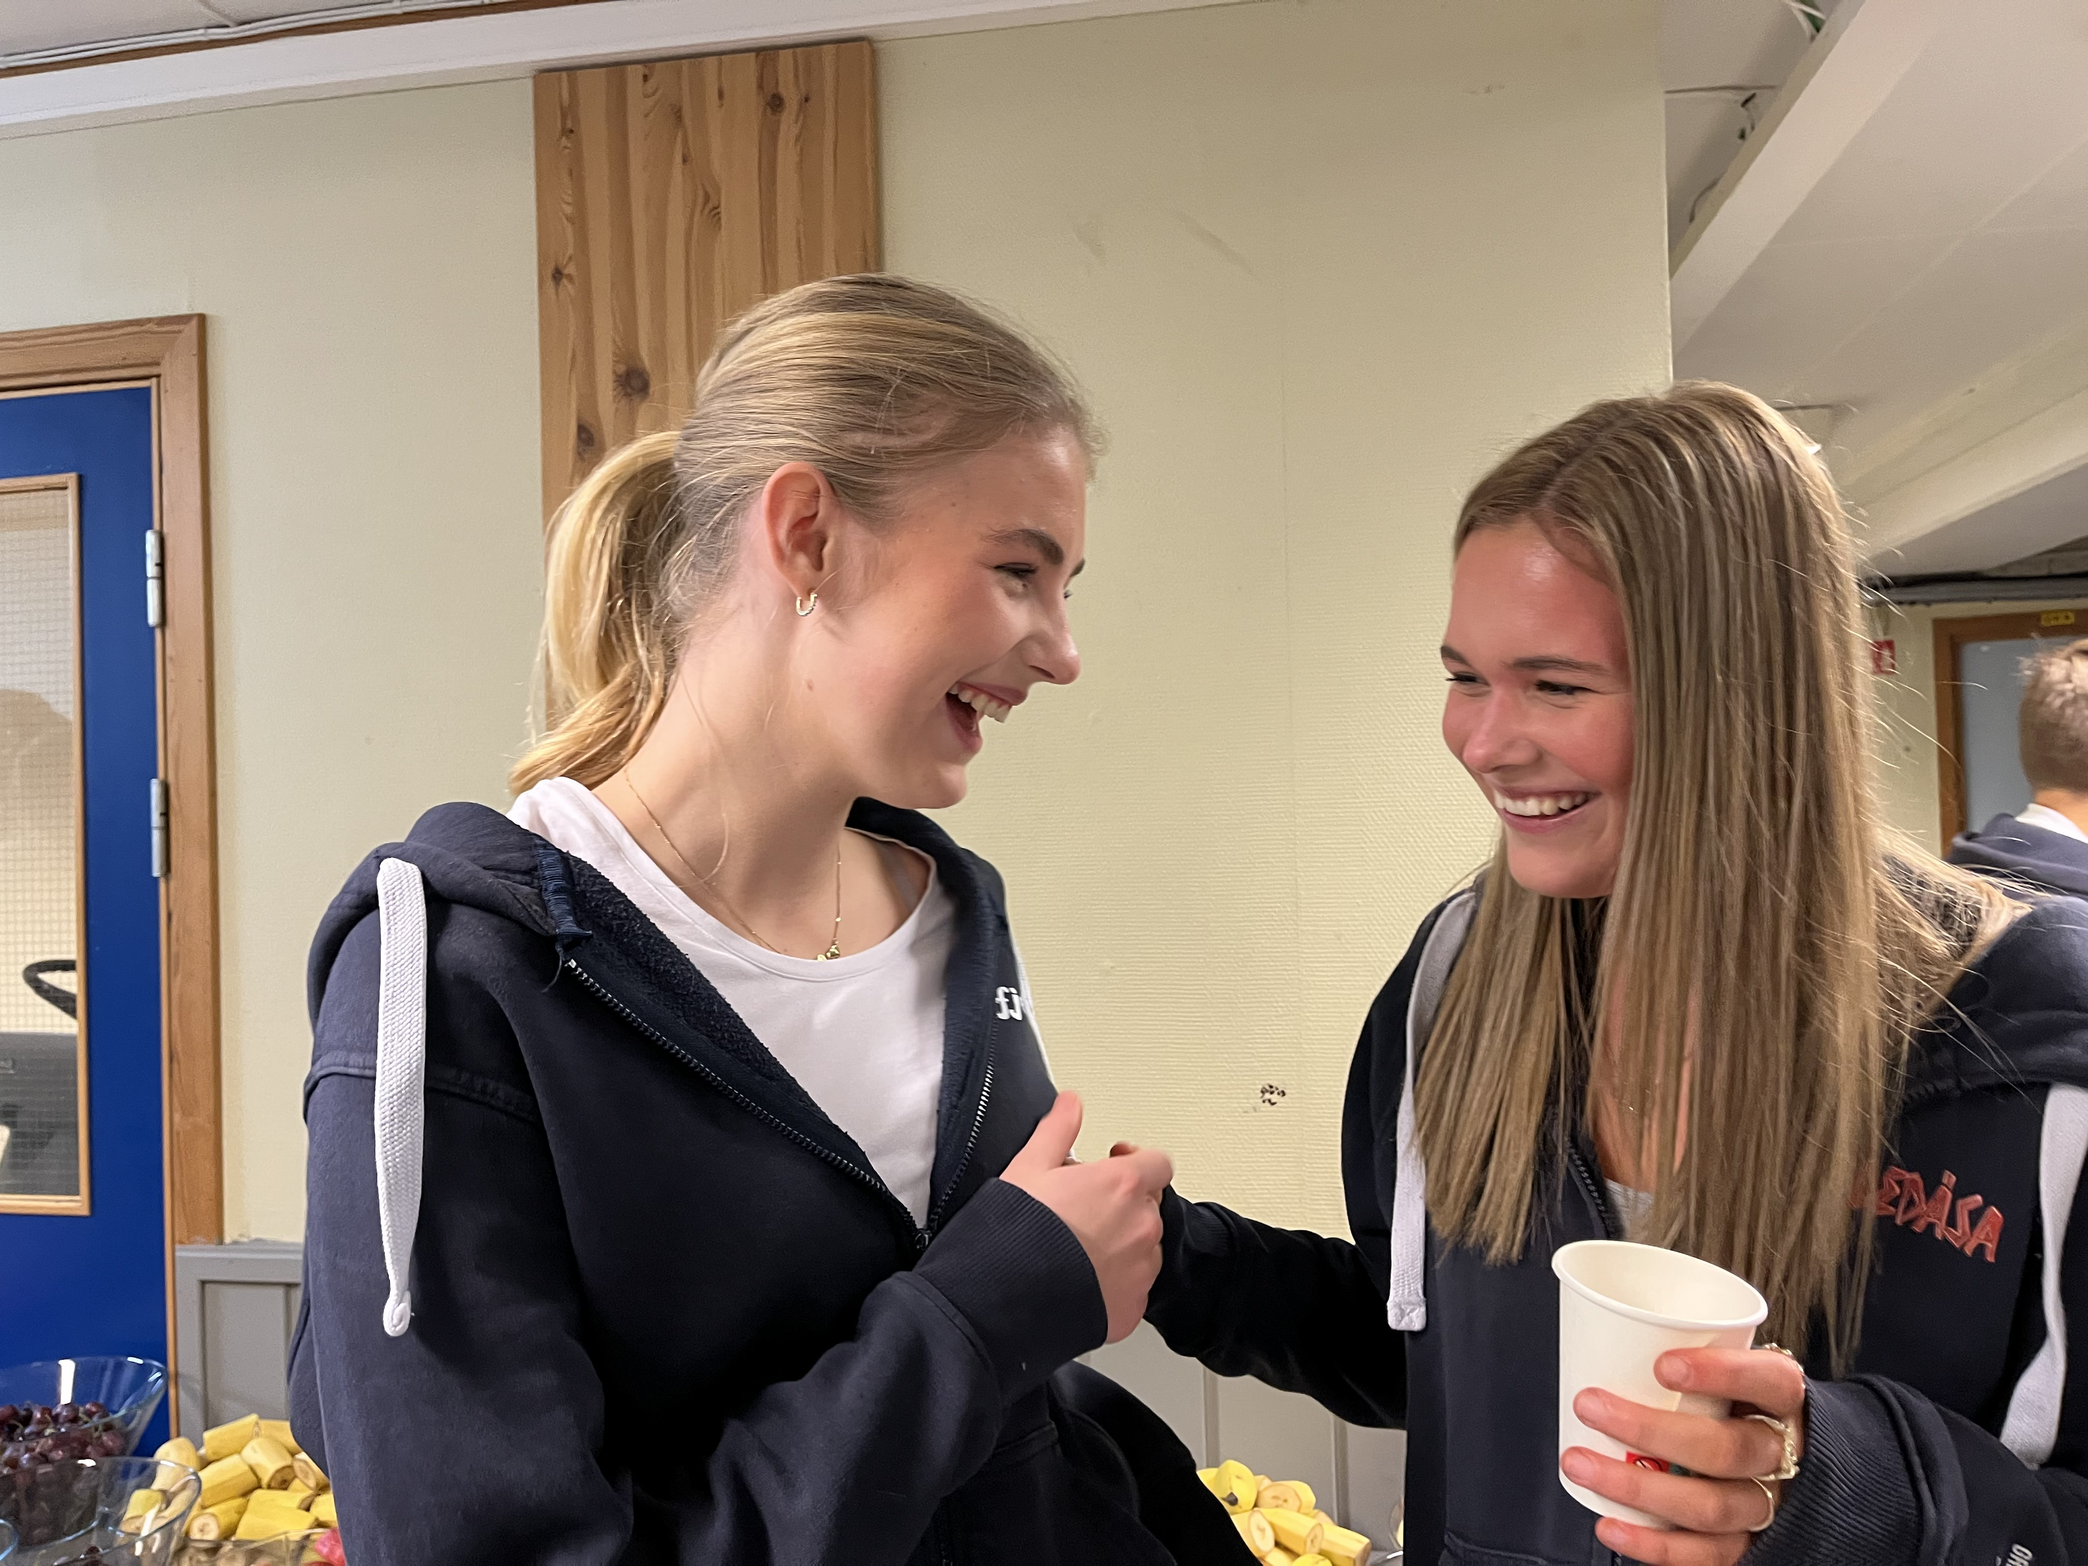
Menigheten har et bredt spekter av kommunikasjonskanaler, men begrensede dedikerte ressurser. Arbeidet er derfor fordelt på ansatte og frivillige, og menigheten jobber kontinuerlig med å styrke struktur, samordning og kvalitet i kommunikasjonen.

KOMMUNIKASJONSSTRATEGI
Menighetsrådet har over tid arbeidet med å utvikle en helhetlig kommunikasjonsstrategi. I mai 2025 besluttet rådet å nedsette en egen arbeidsgruppe som skal utvikle en lokal strategi, forankret både i Den norske kirkes kommunikasjonsstrategi og menighetens egen strategiplan.
Arbeidsgruppen består av:
- Rune Yndestad Møller (leder)
- Anne Skaug
- Jan Brekke
- Robert August Pedersen
- Michael Falch
- Hanne Holmberg Chavez
Gruppen har hatt åtte møter og arbeidet med å:
- kartlegge alle eksisterende kommunikasjonskanaler
- vurdere innhold, prioriteringer og målgrupper
- skissere hovedretninger og struktur for en ny kommunikasjonsstrategi
Strategien skal ferdigstilles og drøftes videre våren 2026.

MENIGHETSBLADET KONTAKTEN
Kontakten gis ut fire ganger i året med et opplag på 7100 eksemplarer.
Redaksjonen består av:
- Anne Borgersen Skaug
- Robert August Pedersen
- Anders Hove
- Jan Brekke (redaktør)
Bladet fikk nytt design i utgave 2/24, og redaksjonen har videreutviklet layout i 2025. Det er arbeidet spesielt med å komprimere faste spalter for å gjøre bladet mer oversiktlig. For eksempel er gudstjenestelisten nå samlet på én side.
Redaksjonen forsøker å variere stoffet med profilintervjuer, artikler og kunngjøringer.
Gode bilder er fortsatt et forbedringspunkt, og det samme gjelder å øke antall betalende annonsører.

OMBÆRERE
Menigheten er avhengig av frivillige ombærere for å distribuere Kontakten til soknets husstander.
- Bladet distribueres fire ganger i året
- 73 ruter totalt
- 55 aktive ombærere per i dag
Det er særlig behov for nye ombærere i Ekeberg/Simensbråten-området.
Menigheten oppfordrer medlemmer til å melde seg hvis de kan ta en rute.

ØVRIG KOMMUNIKASJON
Menigheten har ingen dedikerte stillinger til kommunikasjonsarbeid. Oppgaver som:
- plakatproduksjon
- kunngjøringer
- innhold til Kontakten
- oppdatering av nettsider
- innlegg på sosiale medier
… er fordelt på ansatte.
For å sikre samordning utarbeides det hver uke:
- en samlet oversikt over kunngjøringer
- en publiseringsplan for sosiale medier
Menigheten opplever å ha en trofast, men liten følgerskare i sosiale kanaler. Økt interaksjon fra ansatte, frivillige og medlemmer vil gi større rekkevidde.

6. ORGANISASJON

Bekkelaget og Ormøy menighet er en omfattende og kompleks organisasjon med mange underenheter, et stort antall ansatte og frivillige, og flere samlingssteder.

ORGANISASJONSUTVIKLING
Som strategiplanen uttrykker, er menigheten en stor organisasjon med ulike enheter og møteplasser. I 2025 ble det startet et arbeid for å tydeliggjøre mandat og roller for menighetens underenheter. Arbeidet videreføres i 2026.
For å styrke samhandling og felles forståelse ble det gjennomført to storstabsmøter i 2025, med en forenklet gudstjeneste og måltidsfellesskap. Deltakere var:
- menighetsrådsleder
- leder av Kirkekomiteen
- leder av SEM-komiteen
- leder av Eiendomsforvaltningen
- daglig leder for Seniorsenteret
- styrer i Bekkelaget kirkes barnehage
- menighetens stab
Møtene bidrar til felles informasjon, koordinering og oppbygning av fellesskap.
Annenhver måned samles menighetsrådsleder, leder av kirkekomiteen, leder av SEM-komiteen, sogneprest og daglig leder til lederforum, et viktig møtepunkt for deling av tanker, idéer, inspirasjon og utviklingsarbeid. Forumet har ingen beslutningsmyndighet, men en sterk samlende funksjon.
Menigheten har også mange deltidsansatte kirketjenere og barne- og ungdomsarbeidere. For å styrke tilhørighet og kompetanse ble det arrangert to samlinger for kirketjenere og to samlinger for barne- og

ungdomsarbeidere, der erfaringer deles, semester planlegges og det gjennomføres teoretiske beredskapsøvelser.
I 2025 utviklet daglig leder en helhetlig beredskapsplan for menigheten, inkludert kontaktlister og scenarioer for sannsynlige hendelser. Beredskapsarbeid er en kulturbyggende prosess, og staben gjennomfører årlig både evakueringsøvelse, teoretisk øvelse og risikoanalyser for større arrangementer.

MENIGHETENS STAB
Staben i 2025 besto av både ansatte fra Oslo bispedømme, menighetsrådet og Kirkelig Fellesråd i Oslo.
Ansatt av Oslo bispedømme:
- Magne Torbjørnsen, sogneprest
- Anders Hove, kapellan
- Mari Løvaas, kapellan
Ansatt av menighetsrådet:
- Fredrik Brekke Møller, kirkemusiker
- Saffie Jallow, medarbeider Between
- Oscar Østern, ungdomsklubbleder
- Kathe Maria Heggtveit, barnekorleder
- Nikolai Brage Ask, kirketjener
- Ane Arset, barnekorleder
- Åsne Aspesletten, barnekorleder
- Silje Eklund, barnekorleder
- Emilie Grimstad, barnekorleder
- Johanne Goody-Eide, barnekorleder vikar
- Robert August Pedersen, redaksjonsmedlem Kontakten
Ansatt av Kirkelig Fellesråd i Oslo:
- Eli Djupvik, menighetskonsulent
- Ole Johannes Kosberg, kantor
- Oleksandr Bykov, organist
- Erlend Børresen, menighetspedagog
- Kathrine Honningsvåg, menighetspedagog
- Ellen Bolme, kirketjener
- Saffie Jallow, kirketjener
- Yonathan Mekonnen, kirketjener
- Jenny Sundvall-Ro, kirketjener
- Hanne Holmberg Chavez, daglig leder
Sluttet i 2025:
- Janne Kasstad, leder for barne-, ungdoms- og familiearbeid og frivillighet
- Sara Maria Helstad, menighetspedagog
- Kathrine Plener, barnekorleder
- Erlend Kyllingstad, barnekorleder
- Alan Akali, Between
- Karl Amandus Torbjørnsen, kirketjener
- Mads Johan Landsend, kirketjener
- Kristin Helland, menighetsarbeider

MENIGHETSRÅDET
Menighetsrådet i 2025 besto av:
- Betzy Marie Ellingsen Tunold (leder)
- Kjell Erik Granly (nestleder)
- Trond Skard Dokka (nestleder)
- Magne Torbjørnsen
- Anne Grete Taugbøl
- Kristen Bjorå
- Inger Christine Krath Hansen
- Gry Eriksen Haga
- Tonje Fossan-Waage
Varamedlemmer:
Eva Hylin, Michael Falch, Elisabeth Werp
Menighetsrådet hadde 8 møter og behandlet 67 saker. Viktige vedtak inkluderte:
- etiske retningslinjer for menigheten
- opprettelse av arbeidsgruppe for kommunikasjonsstrategi
- permanent felles vennskapsmenighetskomité med Lambertseter
- godkjenning av kirkemusikkplan
- oppstart av innsamling til nytt flygel
- godkjenning av offerformål for alle gudstjenestesteder
- bytte av revisor for eiendomsforvaltningen
- høringsuttalelse om nye regler for kirkevalg
- vedtak om å gå videre mot ansettelse av diakon i 100 % stilling

BEKKELAGET OG ORMØY SOKNS EIENDOMSFORVALTNING
Menighetens eiendommer forvaltes av BOAS Eiendom AS gjennom en forvaltningsavtale. Forvalter fungerer som daglig leder for eiendomsselskapet og rapporterer til Eiendomsforvaltningens styre.
Styret i eiendomsforvaltningen:
- Harald Thue (leder)
- Hanne Holmberg Chavez
- Tove Rasch
- Terje Fonk
- Sissel Mosvoll
Revisor: RSM Norge.
Eiendomsporteføljen omfatter:
På Bekkelaget:
- et menighetssenter
- Bekkelaget sykehjem
- 52 blokkleiligheter og 14 hybler
- 1 bolig
På Simensbråten-Ekeberg:
- SEM-huset som inneholder Legesenter, Seniorsenter, Menighetslokaler og 29 leiligheter

På Ormøy:
- et menighetshus med 3 tilhørende leiligheter
Økonomi i 2025:
- Inntekter: 25,4 mill. kr
- Driftsresultat: 8,4 mill. kr
- Ekstraordinær rehabilitering: 5,3 mill. kr (mot 3,8 mill. i 2024)

7. ØKONOMI

Den norske kirke står overfor betydelige økonomiske utfordringer i årene som kommer. I 2025 nedbemannet Kirkerådet og bispedømmerådene til sammen 65 stillinger, og Kirkelig Fellesråd i Oslo har varslet ytterligere kutt fra 2027. Dette betyr at Bekkelaget og Ormøy menighet i større grad må finansiere utvikling og satsinger selv, og i

mindre grad kan forvente økte midler fra stat og kommune. Menigheten har en god økonomi og et solid grunnlag for videre utvikling. Menighetsrådet ønsker likevel å øke givertjenesten for å sikre langsiktig og bærekraftig finansiering av både tiltak og stab. Dette arbeidet skal intensiveres i 2026.
Vedlagt i årsrapporten følger årsberetning og årsregnskap for 2025.

ÅRSREGNSKAP OG ÅRSBERETNING

